Предлог поена:

Коначно поена:

Интернет језици и алати 1: Предспитни пројекат

Датум: 21.12.2020.

Марина Илић ИТ108/18

**Питања: //** *оставите празну страницу за одговоре*

**Пројекат**

**Кратак опис: Концепт сајта за регистрацију, пружање информација о сајту и остављање коментара**

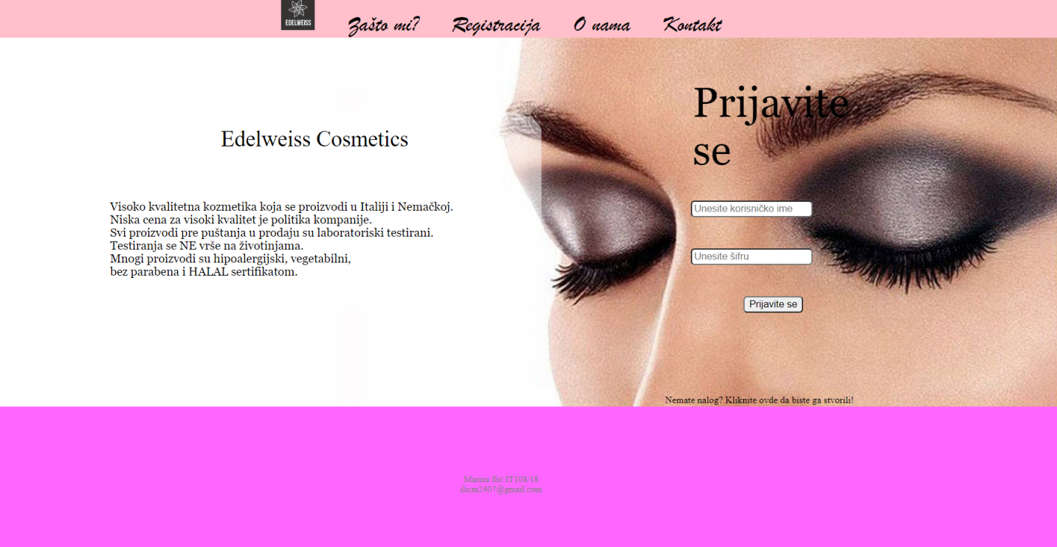

Слика 1.

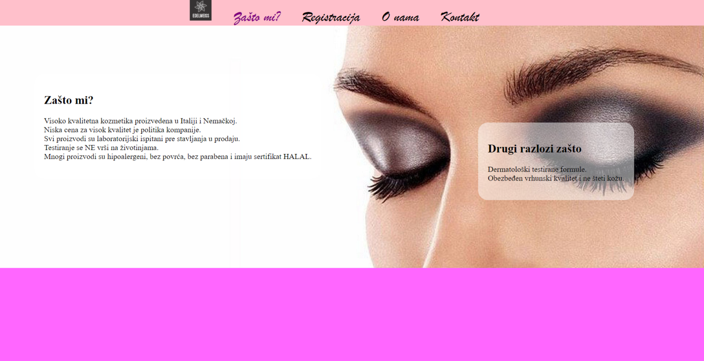

Слика 2.

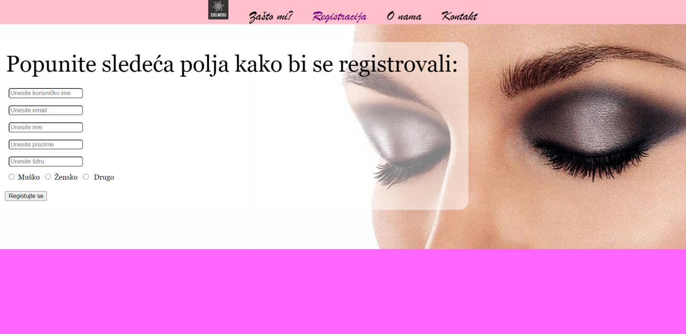

Слика 3.

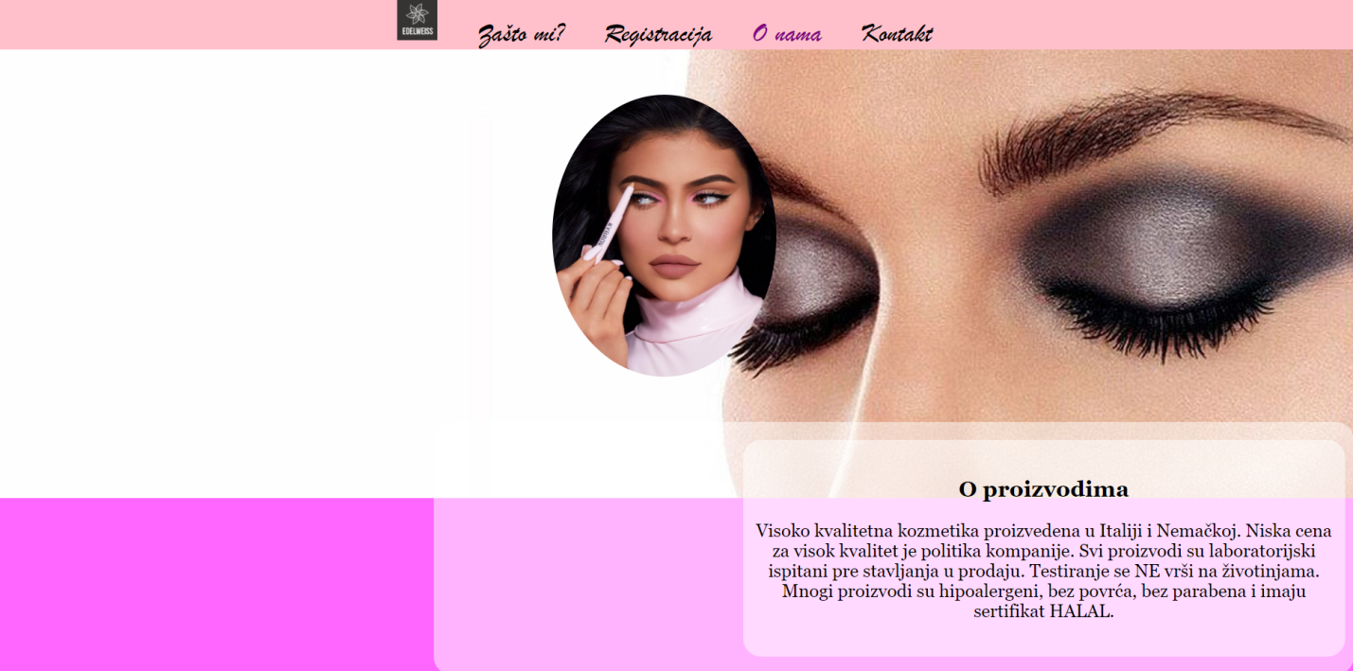

Слика 4.

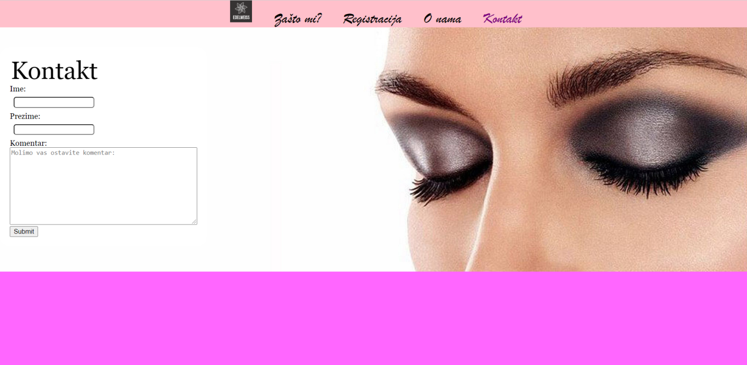

Слика 5.

**Код:**

**HTML**

index.html

<!DOCTYPE html>

<html lang="en">

<head>

<meta charset="UTF-8">

<meta name="viewport" content="width=device-width, initial-scale=1.0">

<title>Home</title>

<link rel=stylesheet href=style.css>

<link rel=icon href=logo.png>

</head>

<body>

<nav id="main-nav">

<a href="index.html"><img src=logo.jpg id=image-link></a>

<a href="zasto_mi.html">Zašto mi?</a>

<a href="registracija.html">Registracija</a>

<a href="o_nama.html">O nama</a>

<a href=comment.html>Kontakt</a>

</nav>

<div id="div1">

<h1 class=fade-in2>Edelweiss Cosmetics</h1>

<p class="fade-in2">

Visoko kvalitetna kozmetika koja se proizvodi u Italiji i Nemačkoj. <br>

Niska cena za visoki kvalitet je politika kompanije. <br>

Svi proizvodi pre puštanja u prodaju su laboratoriski testirani. <br>

Testiranja se NE vrše na životinjama. <br>

Mnogi proizvodi su hipoalergijski, vegetabilni, <br>

bez parabena i HALAL sertifikatom.</p>

<form id=form1 class=fade-in1>

<legend id=leg1>

Prijavite se

</legend>

<input type="text" required placeholder="Unesite korisničko ime"><br>

<input type="password" required placeholder="Unesite šifru"><br>

<button id=btn1>Prijavite se</button><br><br>

<a href="register.html" class=link1>Nemate nalog? Kliknite ovde da biste ga stvorili!</a>

</form>

</div>

<footer>

<p>Marina Ilić IT108/18<br>ilicm2407@gmail.com</p>

</footer>

</body>

</html>

zasto_mi.html

<!DOCTYPE html>

<html lang="en">

<head>

<meta charset="UTF-8">

<meta name="viewport" content="width=device-width, initial-scale=1.0">

<title>Zašto mi?</title>

<link rel=stylesheet href=style.css>

<link rel=icon href=logo.png>

</head>

<body>

<nav id="main-nav">

<a href="index.html"><img src=logo.jpg id=image-link></a>

<a href="zasto_mi.html" class="active">Zašto mi?</a>

<a href="registracija.html">Registracija</a>

<a href="o_nama.html">O nama</a>

<a href=comment.html>Kontakt</a>

</nav>

<div id=div3>

<article class="fade-in2">

<h2>Zašto mi?</h2>

<p>

Visoko kvalitetna kozmetika proizvedena u Italiji i Nemačkoj.<br>

Niska cena za visok kvalitet je politika kompanije. <br>

Svi proizvodi su laboratorijski ispitani pre stavljanja u prodaju. <br>

Testiranje se NE vrši na životinjama.<br>

Mnogi proizvodi su hipoalergeni, bez povrća, bez parabena i imaju sertifikat HALAL.

</p>

</article>

<article class="article fade-in2">

<h2>Drugi razlozi zašto</h2>

<p> Dermatološki testirane formule.<br> Obezbeđen vrhunski kvalitet i ne šteti kožu.</p>

</article>

</div>

</body>

</html>

registracija.html

<!DOCTYPE html>

<html lang="en">

<head>

<meta charset="UTF-8">

<meta name="viewport" content="width=device-width, initial-scale=1.0">

<title>Registracija</title>

<link rel=stylesheet href=style.css>

<link rel=icon href=logo.png>

</head>

<body>

<nav id="main-nav">

<a href="index.html"><img src=logo.jpg id=image-link></a>

<a href="zasto_mi.html">Zašto mi?</a>

<a href="registracija.html" class="active">Registracija</a>

<a href="o_nama.html">O nama</a>

<a href=comment.html>Kontakt</a>

</nav>

<div id=div2>

<form class=fade-in2>

<legend>Popunite sledeća polja kako bi se registrovali: </legend><br>

<input type=text required placeholder="Unesite korisničko ime"><br>

<input type=email required placeholder="Unesite email"><br>

<input type=text required placeholder="Unesite ime"><br>

<input type=text required placeholder="Unesite prezime"><br>

<input type="password" required placeholder="Unesite šifru"><br>

<input type=radio name=gender>Muško

<input type=radio name=gender>Žensko

<input type=radio name=gender> Drugo<br><br>

<button>Registujte se</button>

</form>

</div>

</body>

</html>

o_nama.html

<!DOCTYPE html>

<html lang="en">

<head>

<meta charset="UTF-8">

<meta name="viewport" content="width=device-width, initial-scale=1.0">

<title>O nama</title>

<link rel=stylesheet href=style.css>

<link rel=icon href=image.png>

</head>

<body>

<nav id="main-nav">

<a href="index.html"><img src=logo.jpg id=image-link></a>

<a href="zasto_mi">Zašto mi?</a>

<a href="registracija.html">Registracija</a>

<a href="o_nama.html" class="active">O nama</a>

<a href=comment.html>Kontakt</a>

</nav>

<div id=div4>

<img src="kk.png" class=fade-in2>

<article class=fade-in2>

<article class=fade-in2>

<h2> O proizvodima </h2>

<p>

Visoko kvalitetna kozmetika proizvedena u Italiji i Nemačkoj.

Niska cena za visok kvalitet je politika kompanije.

Svi proizvodi su laboratorijski ispitani pre stavljanja u prodaju.

Testiranje se NE vrši na životinjama.

Mnogi proizvodi su hipoalergeni, bez povrća, bez parabena i imaju sertifikat HALAL.

</p>

</article>

</div>

</body>

</html>

comment.html

<!DOCTYPE html>

<html lang="en">

<head>

<meta charset="UTF-8">

<meta name="viewport" content="width=device-width, initial-scale=1.0">

<title>Kontakt</title>

<link rel=stylesheet href=style.css>

<link rel=icon href=logo.png>

</head>

<body>

<nav id="main-nav">

<a href="index.html"><img src=logo.jpg id=image-link></a>

<a href="zasto_mi.html">Zašto mi?</a>

<a href="registracija.html">Registracija</a>

<a href="o_nama.html">O nama</a>

<a href=comment.html class=active>Kontakt</a>

</nav>

<div id=div2>

<form class=fade-in2>

<legend>Kontakt</legend>

Ime:<br>

<input type=text><br>

Prezime:<br>

<input type=text><br>

Komentar:<br>

<textarea rows=10 cols=50 placeholder="Molimo vas ostavite komentar:"></textarea><br>

<button>Submit</button>

</form>

</div>

</body>

</html>

**CSS**

body {

background-color: #ff66ff;

margin:0px;

}

#main-nav {

background-color: pink;

text-align: center;

font-family: 'Brush Script MT', cursive;

}

#main-nav a {

display:inline;

font-size: 30px;

padding:10px 20px;

}

#main-nav a.active {

color:purple;

}

#image-link {

width:45px;

height:auto;

}

#div1 {

background-image: url(girl.png);

background-size: cover;

height:500px;

}

#div1 form {

float:right;

padding: 55px;

font-size: 57px;

margin: 0px 200px 0px 0px;

font-family: 'Times New Roman', Times, serif;

}

#div1 h1 {

float:left;

font-size: 30px;

margin:100px 0px 0px 200px;

background:rgb(255, 255, 255, 0.5);

padding:20px 180px 210px 180px;

border-radius: 10%;

font-weight:400;

}

#div1 p {

padding:20px 180px 210px 180px;

margin:200px 0px 0px 50px;

position: absolute;

text-align: left;

font-family:Georgia, serif;

}

#div2 {

background-image: url(girl.png);

background-size: cover;

height:500px;

text-align: left;

}

#div2 form {

display:inline-block;

background:rgb(255, 255, 255, 0.5);

padding:20px;

border-radius: 20px;

font-family:Georgia, serif;

margin-top:40px;

}

#div2 legend {

font-size: 50px;

}

#div2 input {

margin:8px;

}

#div3 {

background-image: url(girl.png);

background-size: cover;

height:500px;

}

#div3 article{

background: rgb(255, 255, 255, 0.5) !important;

display:inline-block !important;

margin: 100px 0px 0px 150px;

padding:20px;

border-radius: 20px !important;

}

#div3 .article {

float:right;

margin: 200px 150px 0px 0px;

}

#div4 {

background-image: url(girl.png);

background-size: cover;

height:500px;

}

#div4 img {

border-radius: 50%;

width:250px;

height:auto;

display:block;

margin-left:auto;

margin-right:auto;

padding:50px;

}

#div4 h2 {

font-weight: 600;

font-size: 25px;

text-align:center;

font-family: Georgia, serif;

}

#div4 p {

font-weight: 400;

font-size: 20px;

text-align:center;

font-family: Georgia, serif;

}

#div4 article {

background: rgb(255, 255, 255, 0.5);

display:block;

border-radius: 20px;

margin-left: 33.3%;

float: left;

padding:20px 10px;

}

footer {

font-size: 12px;

text-align: center;

padding:80px;

display:block;

color: grey;

}

#btn1{

border-radius: 5px;

margin-left:37.5%;

}

#leg1 {

font-family: Georgia, serif;

margin-left:12.5%;

}

a{

font-size: 13px;

color: black;

text-decoration: none;

margin-left:0%;

margin-right:0%;

}

a:link {

color: black;

}

a:hover {

color: purple;

}

input {

border-radius: 5px;

text-align:left;

margin-left:12.5%;

}

.fade-in1 {

animation: fadeIn1 6s ease;

}

@keyframes fadeIn1 {

0% {opacity:0%}

100%{opacity: 100%;}

}

.fade-in2 {

animation: fadeIn2 4s ease;

}

@keyframes fadeIn2 {

0% {opacity:0%}

100%{opacity: 100%;}

}